Конспект: “Тапкырлар иленә сәяхәт”
Мәктәпкә әзерлек төркемендә математика шөгыле
Максат:
Шакмаклы дәфтәр битенә тәрбияче әйтүе буенча төрле геометрик фигуралар ясарга өйрәтү; кәгазь битенең уң, сул, аскы, өске якларын дөрес атау; 1-20 гә кадәр санау күнекмәләрен ныгыту; атна көннәрен, ел айларын кабатлау; арифметик мәсьәләләр чишәргә өйрәтүне дәвам итү.
Балаларның зиһенен, зирәклеген, тапкырлыгын үстерү.
Җиһазлар: математик биремнәр белән таблицалар, дәфтәр битләре, карандашлар, саннар һәм линейка.
Шөгыль барышы. -Исәнмесез, балалар, хәерле көн!
Хәерле көн миңа, (куллар белән күрсәтеп әйтү)
Хәерле көн сиңа,
Хәерле көн сезгә,
Хәерле көн безгә!
Тәрбияче: Балалар, мин сезне бүген сәяхәткә чакырам. Барырга телисезме? Без сезнең белән тапкырлар иленә сәяхәткә барырбыз. Төрле уеннар уйнарбыз, математик биремнәр чишәрбез. Математика төгәллекне сорый торган фән. Ә хәзер барыгыз да монда карагыз. Монда нокталар куелган; һәр нокта турысында 1 дән 9 га кадәр саннар язылган. Шушы нокталарны эзлекле итеп тоташтырырга кирәк.
(Балалар бер – бер артлы чыгып саннар тоташтыралар).
Балалар, без сезнең белән шушы корабка утырып тапкырлар иленә сәяхәткә китәбез. Мин сезгә билетләр таратам, анда саннар язылган, сез шул саннарга карап үз урыннарыгызны табып утырырга тиешсез.
(Корабка капитан билгеләнә). Ә хәзер, балалар, урыннарга утырабыз, сәяхәткә китәбез. Кузгалдык. Беренче тукталышка чаклы әйдәгез сөйләшеп барыйк.
– Без кайсы республикада яшибез?
– Татарстанның башкаласы нинди шәһәр?
– Без кайсы районда яшибез?
– Районыбызның үзәге нинди авыл?
– Хәзер елның кайсы фасылы?
– Нинди ай?
– Бер елда ничә ай?
– Бер атнада ничә көн?
– Без кайсы төркем балалары?
Менә, балалар, без сезнең белән беренче тукталышка килеп тә җиттек. Безнең беренче тукталышыбызнең исеме “Күңелле санау” дип атала. Безгә монда төрле биремнәр бирелгән, шушы биремнәрне үтәп чыгарга кирәк.
Биремнәр.
1. Без сезнең белән нинди санау төрләрен беләбез? 1-10 хәтле һәм 10-1 гә хәтле. (Берничә бала санап күрсәтә)
2. Дидатик уен “Кайсы сан юк?”.
Тактага түбәндәге биремнәр беркетелгән. Балалар буш шакмакларда булырга тиешле саннар язалар.
7 9
5 6
6 8
3. Саннарны чагыштыру.
5>2 6<9 7=7
Тәрбияче: Менә, балалар, без беренче тукталыштагы биремнәрне үтәдек. Юлыбызны дәвам итәбез. Икенче тукталышка килеп җиттек. Безнең икенче тукталышыбызның исеме “ Зирәкләр” дип атала.
1. Мисаллар чишү. Балаларга 1-10 га хәтле веерлар таратыла. Тәрбияче мисаллар әйтә, балалар җавабын уйлап тиешле санны күтәрәләр.
2+1; 3+2; 6+3; 5-2; 9-4; 8-1; 10-5;
Туп белән уйнау. Әйдәгез, балалар, бераз ял итеп алыйк. Мин сезгә саннар әйтәм, сез шул саннан зур яки кечкенә санны әйтергә тиешсез. Балалар түгәрәккә басалар.
2. Математик мәсьәләләр чишү.
1) Әнисе улына кибеттән ит, май, сабын, шырпы алырга куша. Улы кибеттән шикәр, сабын, ит ала. Малай нәрсә алырга онытты? Нәрсәне артык алды?
2) Куянның 6 кишере бар иде. Аның янына дусты керпе килде һәм ул аңа 3 кишерен бирде. Куянның барлыгы ничә кишере калды?
3) Коймада 3 чыпчык утыра. Алар янына тагын 4 чыпчык килеп утырды. Барлыгы ничә чыпчык булды?
4)Бабай базардан 7 кәбестә алып кайткан, аның 2 сен кәҗә ашап бетергән, бабайның ничә кәбестәсе калган?
Слайдлардан мәсьәләләр
Өченче тукталышыбызнең исеме “Тапкырлар” дип атала.
Безгә бу тукталышта геометрик фигуралар турында белемнәребезне күрсәтергә туры киләчәк. Мин сезгә дәфтәр битләре таратам, сез шул дәфтәр битенә геометрик фигуралар ясарга тиешсез. Дәфтәр битенең уртасына – түгәрәк, өстә уң якта – овал, аста уң якта – өчпочмак, өстә сул якта – квадрат, аста сул якта – турыпочмак.
Дүртенче тукталышыбыз “Табышмак “ дип атала.
Утыра бер чүлмәк
Өстенә кигән йөз күлмәк.( кәбестә)
КӘБЕСТӘ сүзенә сүз анализы ясау.
Бер бала тактага чыгып сүзне тезә. Икенче бала сүз астына фишкалар куеп чыга. Калган балалар өстәлдә эшлиләр. Сүз ничә иҗектән тора.(3)
5. Ягымлы һәм кырыс малайга предметларны аерып кую.
6.”Дәвам ит” уенын уйнап алыйк
-Безнең сөйләм (җөмләләрдән тора)
-Җөмләләр-(сүзләрдән тора)
-сүзләр –(иҗекләрдән тора)
-Иҗекләр –(авазлардан тора)
-авазлар (тартык һәм сузык булалар)
-Сузык авазлар –(нечкә һәм калын була)
-тартык авазлар –(Яңграу һәм саңграу,парлы һәм парсыз булалар)
Балалар без беләбез инде сүзләрдә авазлар ягымлы(нечкә) һәм кырыс (калын ) ишетеләләр.

Җөмләләрнең схемасын төзү.
Бакчада кәбестә үсә.
Кәбестә нинди төстә?
Ул шундый тәмле!
7 нче тукталыш. “Сүзләр чылбыры” уены.
Балалар ике рәткә тезелеп басалар. Беренчеләргә тәрбияче бер сүз әйтә. Бала бу сүзнең соңгы авазын аерып, шул ук аваздан башланган икенче сүз әйтә. Уен шулай дәвам итә.
8.Өйне саннар белән тутыр.уены.
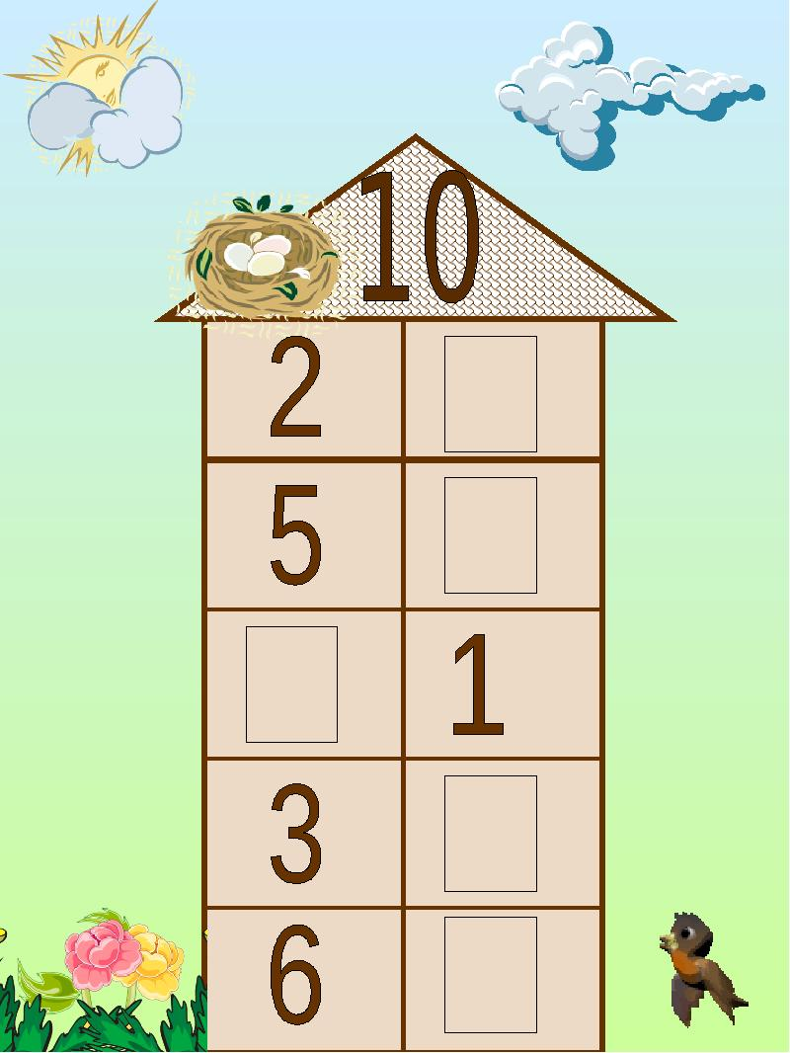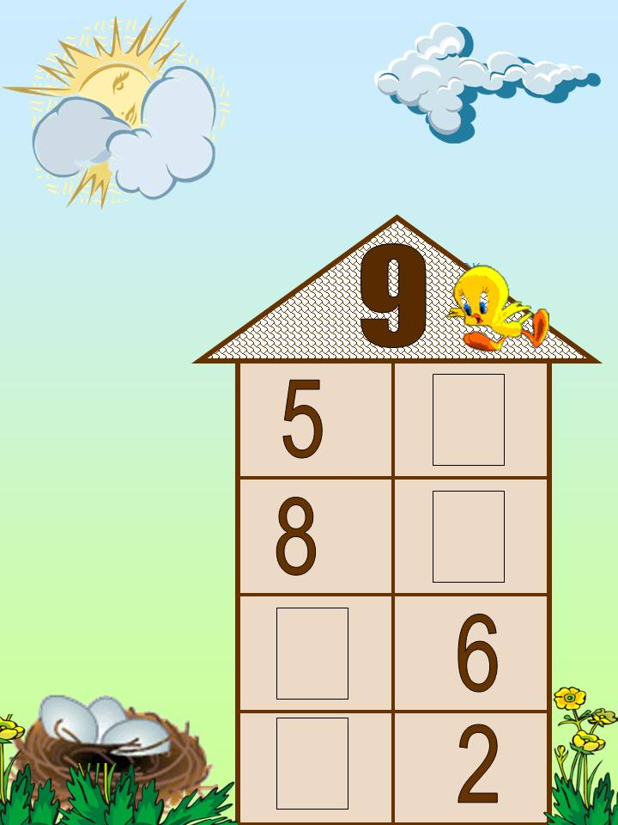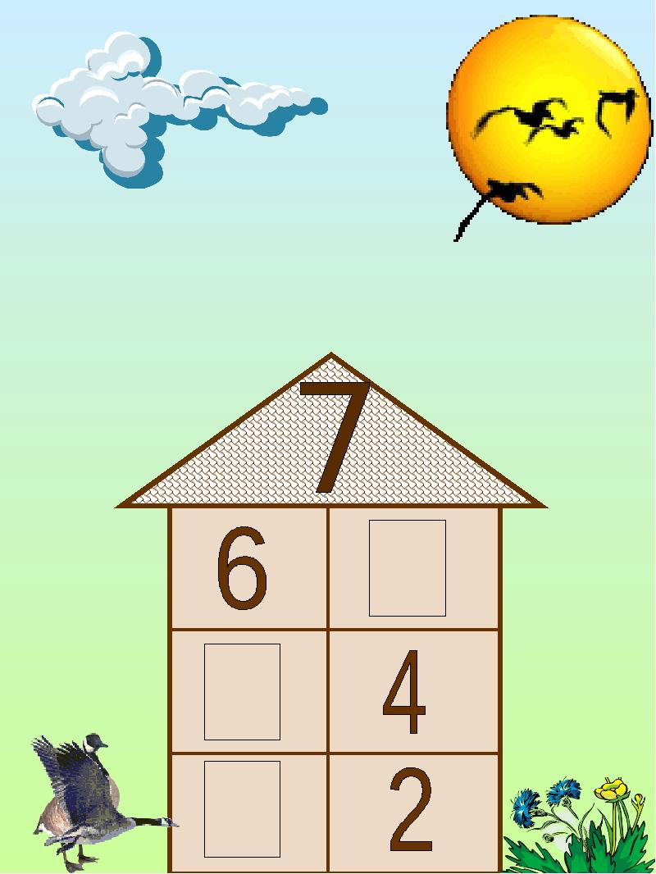
9.Магазинда ручка 10 сум тора.
Ничек итеп алырбыз 10 сумны төрле сумнар бн җыю.
5+5 5+2+2+1 5+1+1+1+1+1 5+2+1+1+1

10.Сәгать ничә.
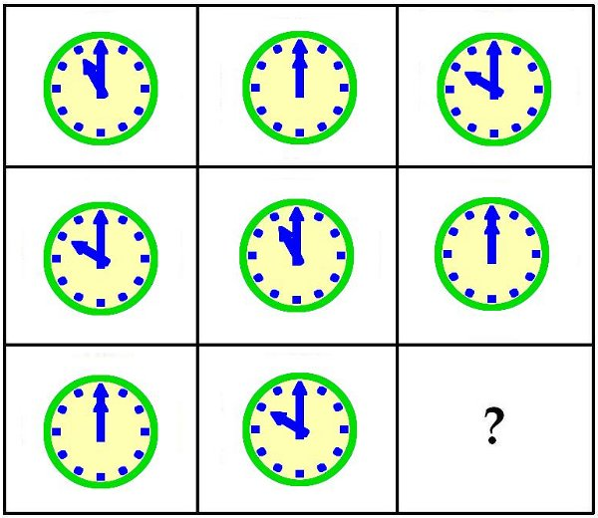

11. график диктант.
2 квадрат диогональ буенча уңга,9 квадрат уңга,3 квадрат диогональ буенча уңга,3 квадрат диогональ. буенча сулга.9 квадрат сулга,2 квадрат диогональ буенча сулга 10 квадрат өскә.

Менә балалар сәяхәтебез тәмам хәзер шушы ракетабызга утырып бүлмәбезгә кайтырбыз. Сезгә куңелле булдымы балалар. Менә без бүген үзебезнең ничек зур үскәнебезне һәм бик күп биремнәр эшли белүебезне ачыкладык.молодцы балалар.
Хәзер сезнең белән “Өйрәтәләр бакчаларда” җырыбызны җырлап бакчабызга кайтыйк инде.

